저용량 실데나필 ‘팔팔츄정 25mg’ 발매

■ 한미약품, 국내 최초 출시…제형·용량 등 차별화
■ 25mg부터 100mg까지 다양한 치료방법 선택 가능

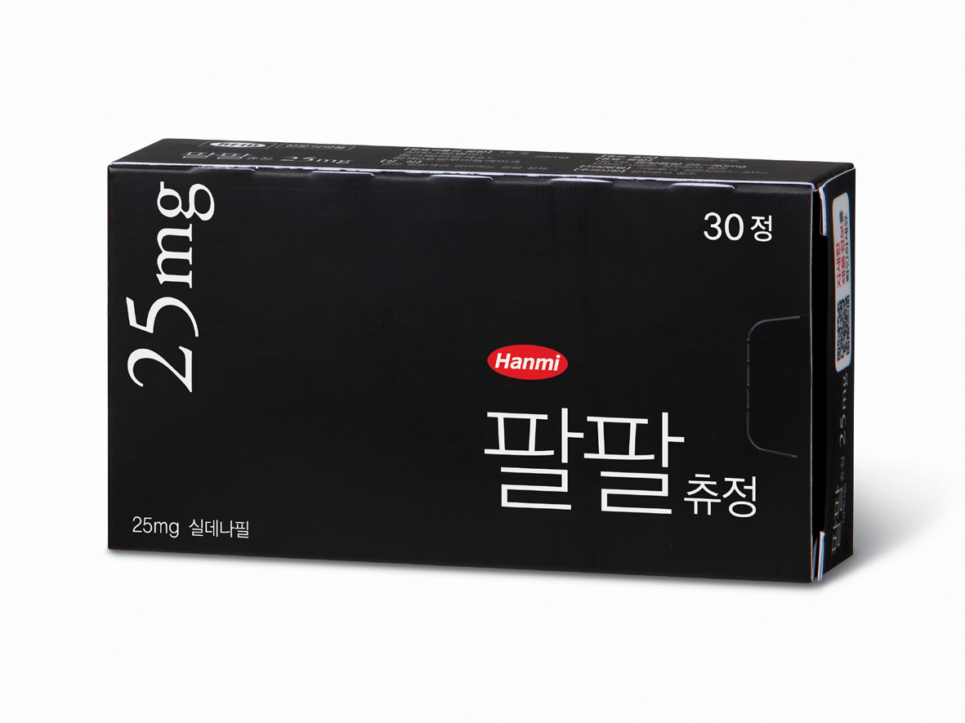
(2012/08/13) 한미약품 (대표 이사 사장 이관순)이 저용량 실데나필인 ‘팔팔츄정 25mg’을 국내 최초로 발매했다.

팔팔츄정 25mg 발매로 한미약 품은 정제인 팔팔50mg과 100 mg, 츄정인 팔팔 25mg과 50 mg 등 용량과 제형을 차별화 한 다양한 제품라인을 확보함 으로써 환자의 상태와 특성을 고려한 맞춤형 처방이 가능하 게 됐다.

실제 발기부전치료 성분인 실데나필(Sildenafil)의 식약청 허가 권장용량은 1일 1회 25mg~50mg이다. 또 당뇨 및 고혈압 환자 등 동반질환을 가진 환자들에게도 우수한 효과를 나타내며, 빠른 약효발현과 높은 강직도가 특징이다.

팔팔츄정은 박하향의 달콤한 맛으로 간편하게 씹어먹을 수 있으며 저렴한 약값과 블랙톤 기반의 고급 케이스를 채택해 환자의 심적 부담을 줄였다. 30정 단위 포장이며 의사 처방을 받아 약국에서 구매할 수 있다.

한미약품 관계자는 "정제와 츄정, 50mg과 100mg에 이어 저용량인 25mg 실데나필까지 발매함으로써 환자의 특성에 맞는 다양한 치료방법을 선택할 수 있게 됐다”고 밝혔다.

<끝>

